**Российский университет дружбы народо**

# Лабораторная работа1

(Установка и конфигурация операционной < системы на виртуальную машину)

Имя : Онвудиве Виктор Чибуике

ID : 1032215384

Москва 2022

В ходе предстоящей работы была проведена установка VirtualBox, который является кроссплатформенным программным обеспечением для виртуализации. Это позволяет пользователям расширить свой существующий компьютер для запуска нескольких операционных систем, включая Microsoft Windows, Mac OS X, Linux и Oracle Solaris, одновременно. После этого внутри виртуальной машины была установлена операционная система Linux Fedora. Fedora создает инновационную бесплатную платформу с открытым исходным кодом для оборудования, облаков и контейнеров, которая позволяет разработчикам программного обеспечения и членам сообщества создавать индивидуальные решения для своих пользователей.

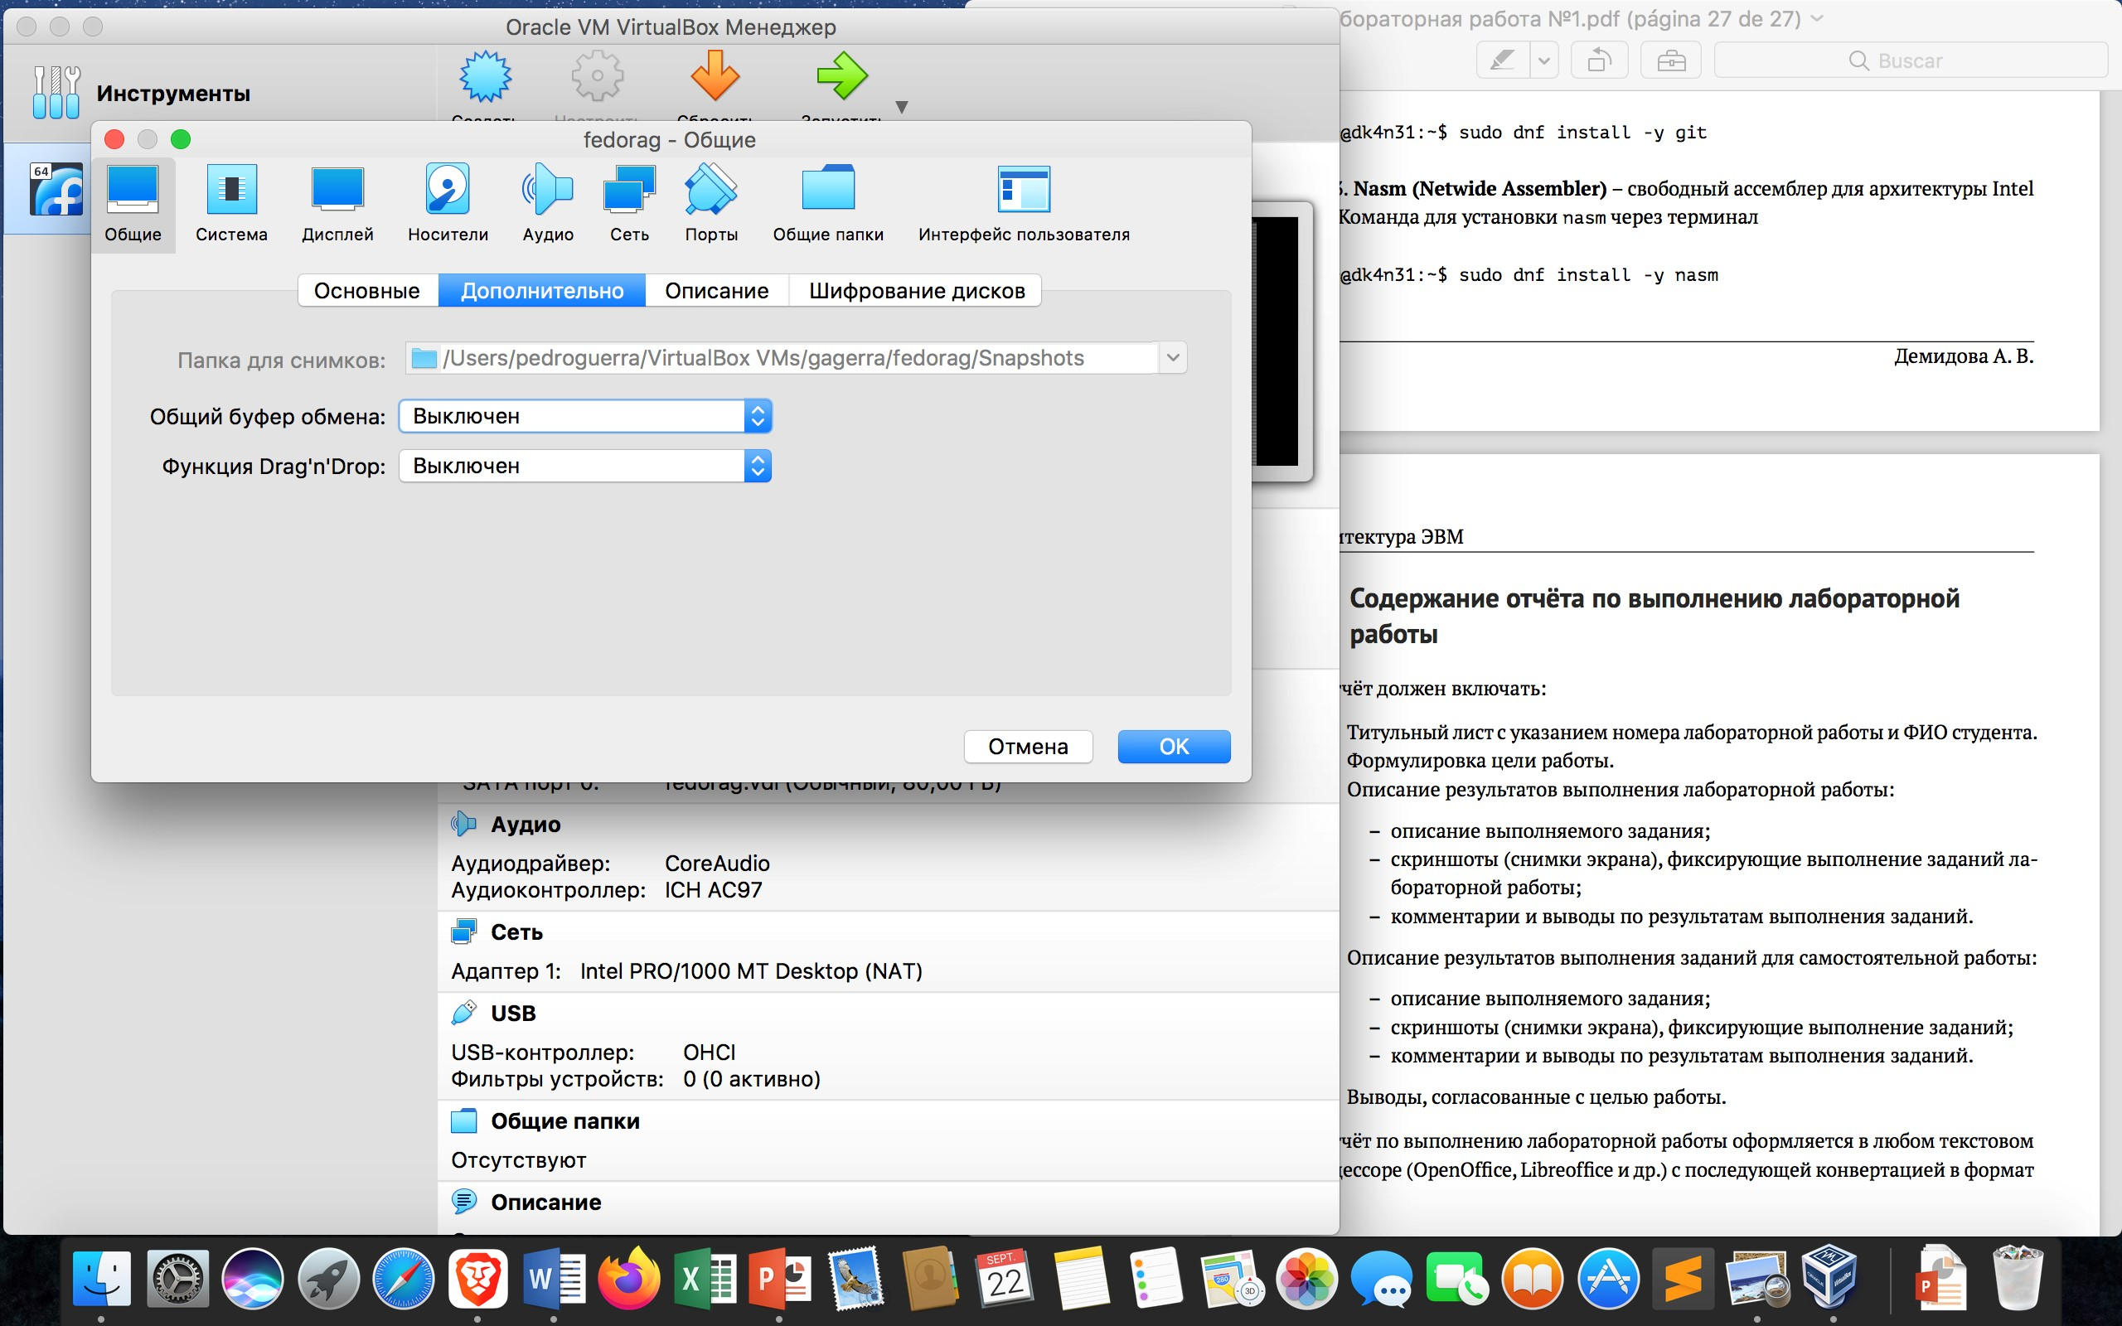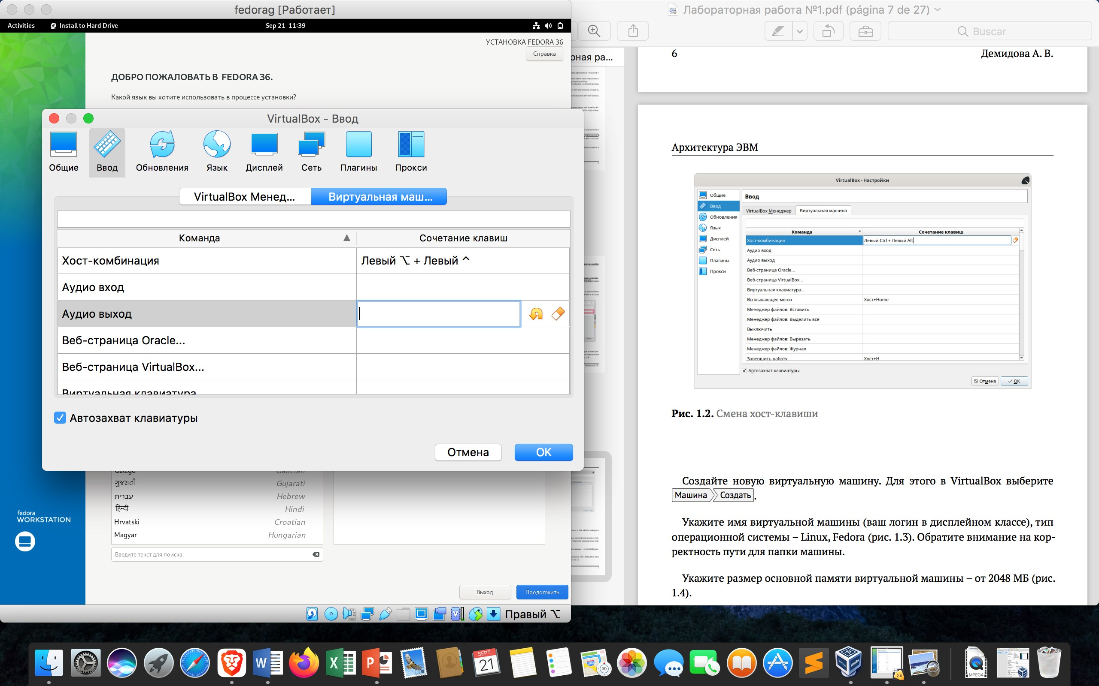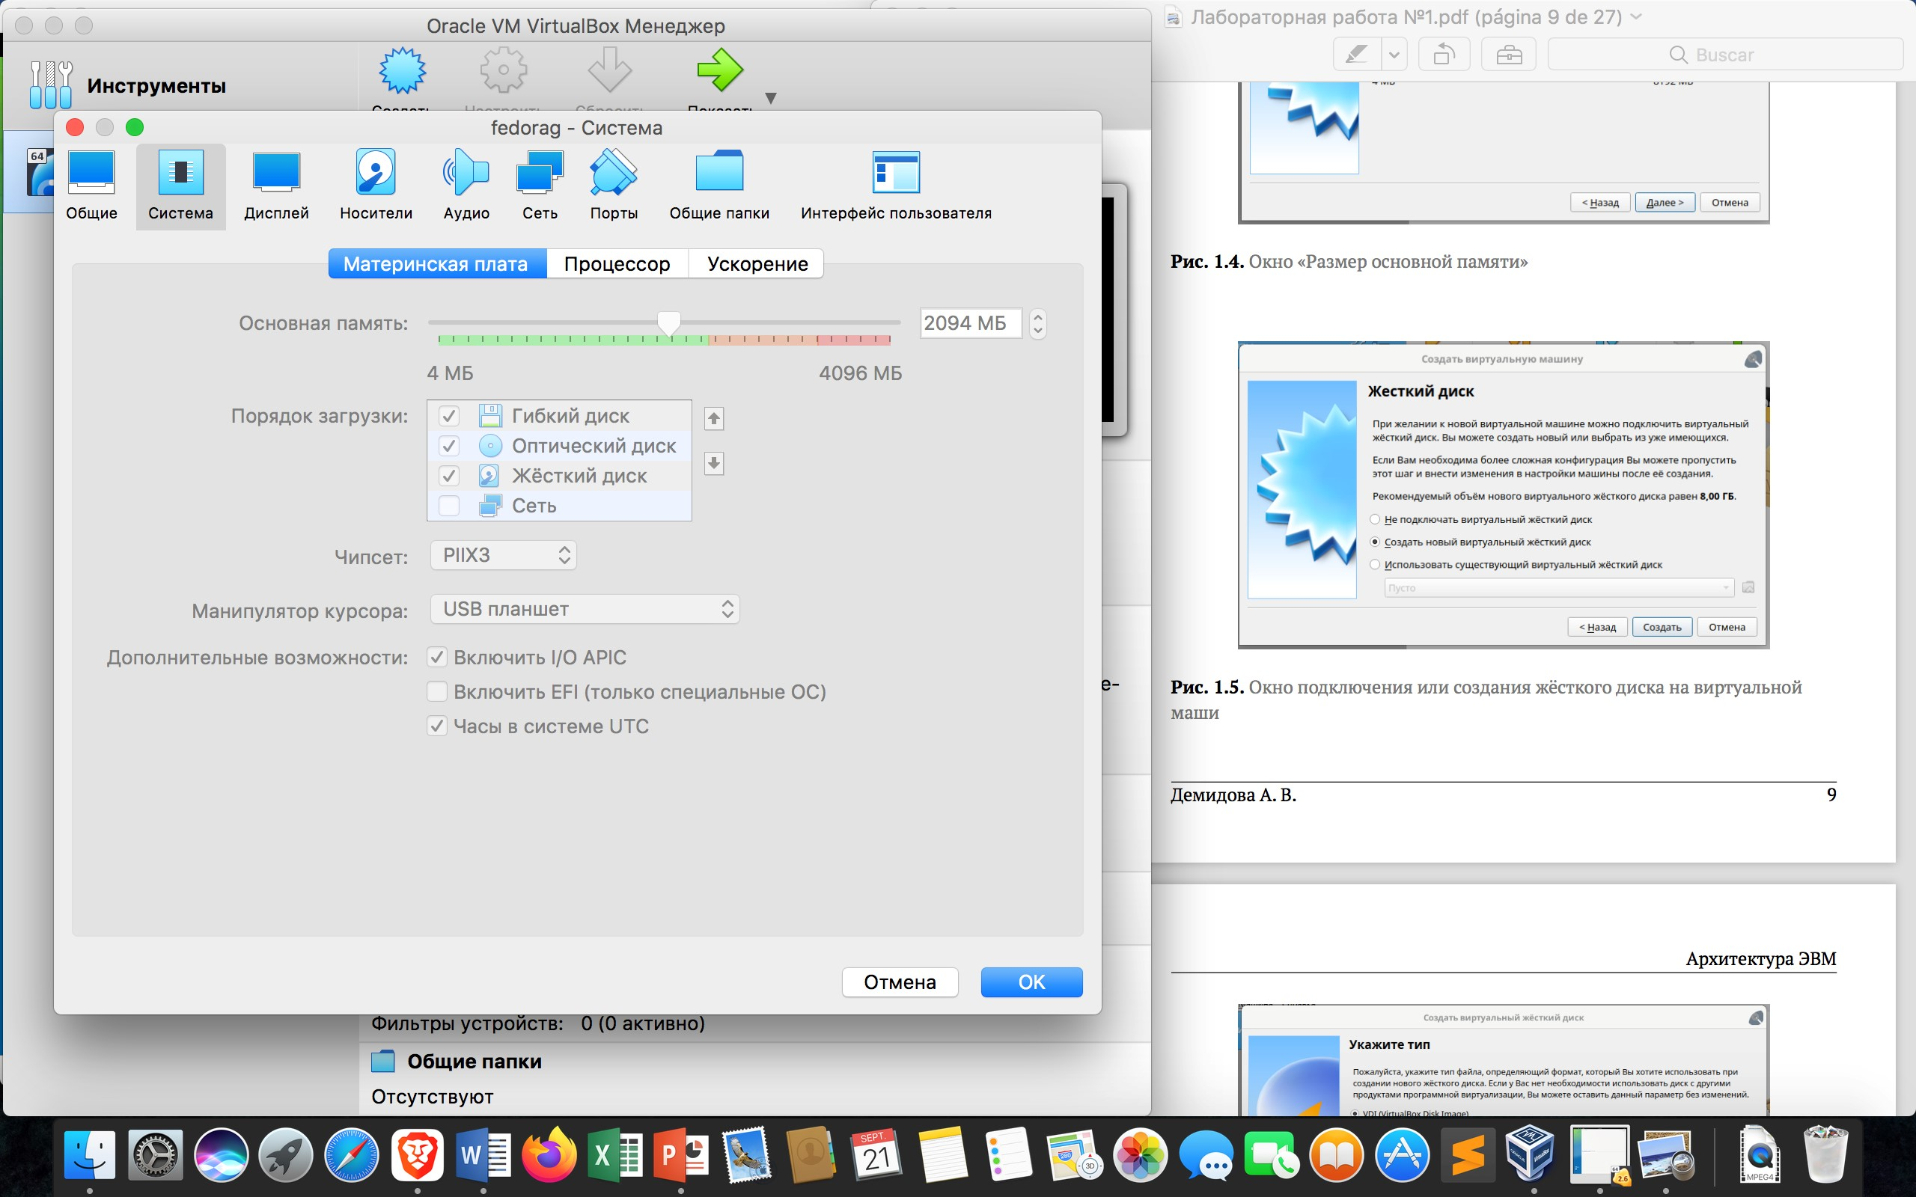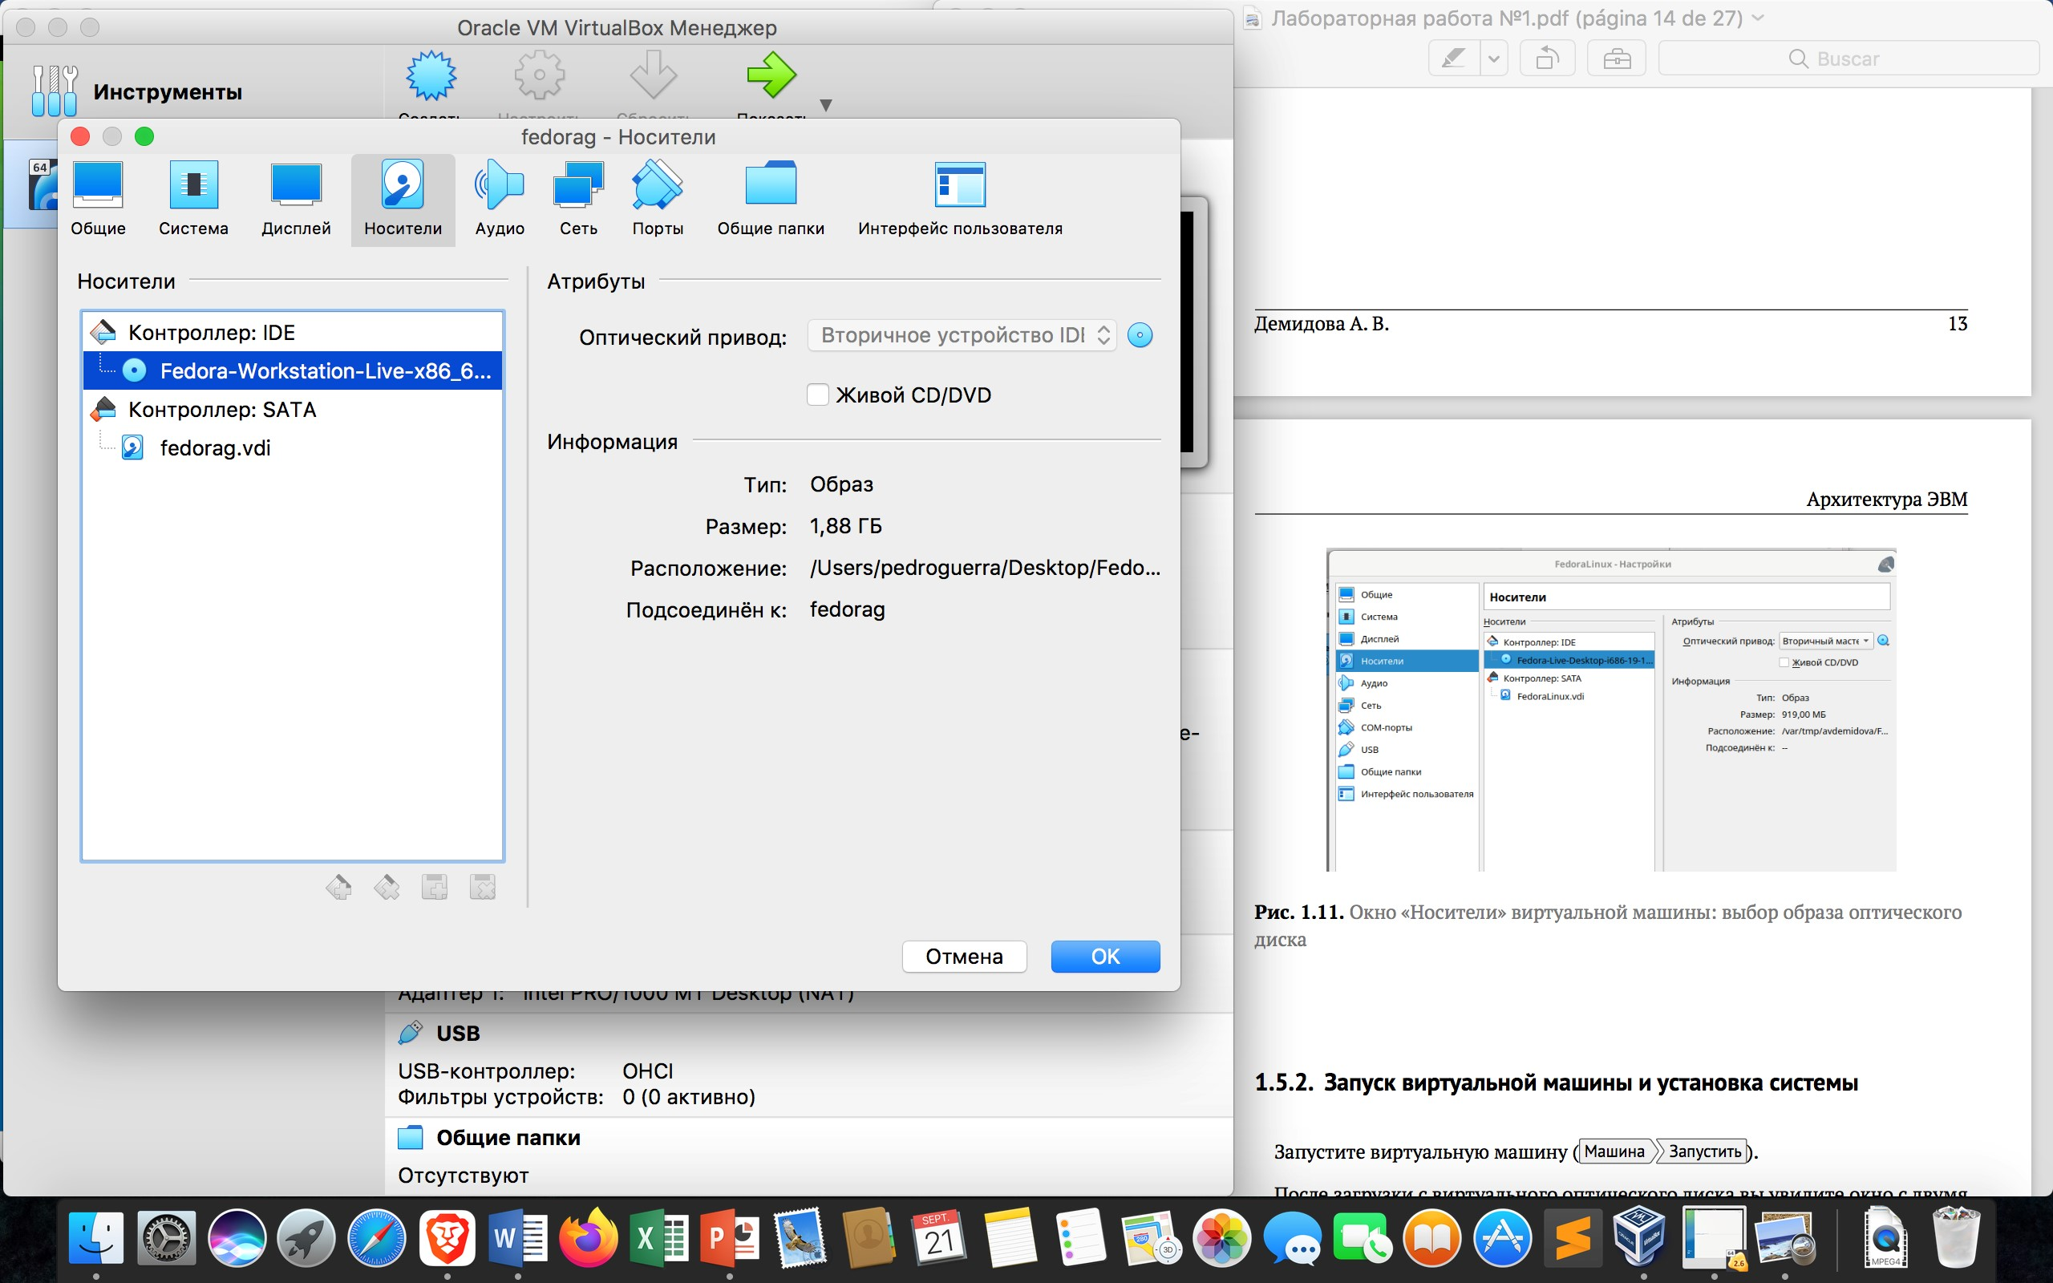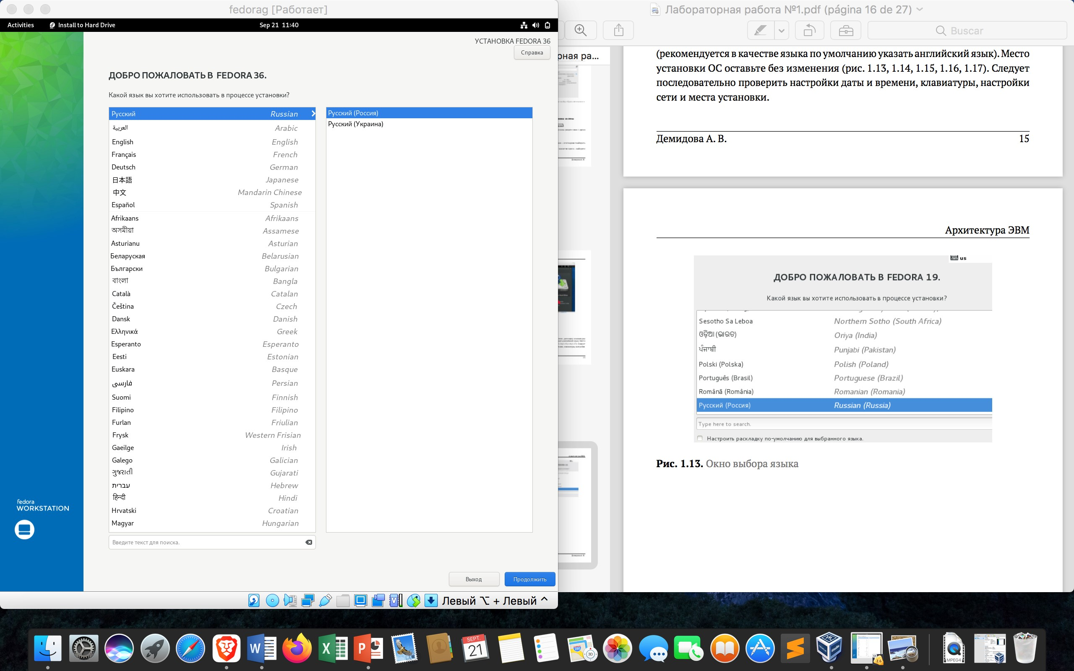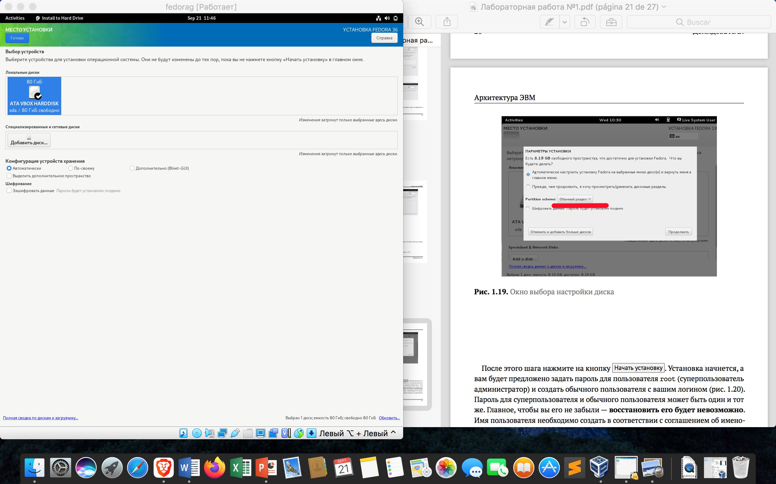

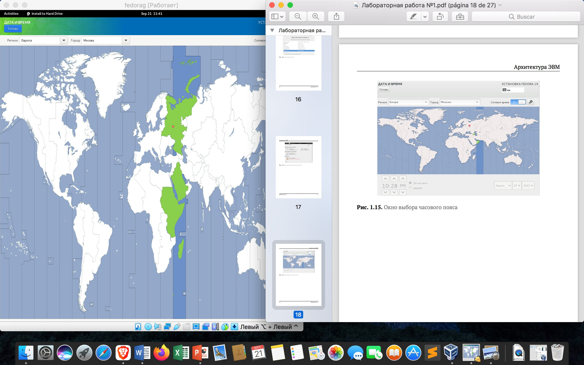

Вывод:

Из выполненной работы продемонстрирована эффективность Virtualbox, в которой достигается виртуализация ОС, чтобы выполнять программы, совместимые с указанными операционными системами, иметь различные ОС для работы на них, знать без нужно сменить операционную систему и так далее.

Цель этой лаборатории состояла в том, чтобы познакомить студентов с необходимыми инструментами для развития академической успеваемости в различных областях, отсюда ожидается углубление знаний об операционной системе Linux Fedora, в которой они будут работать в остаток курса.